6. Integrace vnitropodnikových procesů
Integrací vnitropodnikových procesů se v šetření rozumí automatizované elektronické sdílení/propojení informací o zadaných a přijatých objednávkách mezi jednotlivými vnitropodnikovými informačními systémy (účetnictví, zásobování, výroba distribuce). Data jsou sdílena v jednotné databázi určené pro různé softwarové aplikace nebo pomocí jedné softwarové aplikace propojující různé podnikové funkce.
ERP (Enterprise Resource Planning) je softwarová aplikace, která integruje a automatizuje velké množství procesů souvisejících s produkčními činnostmi podniku. ERP zpracovává značnou část firemních transakcí
a umožňuje přístup k aktualizovaným údajům pomocí jednotné databáze.
CRM (Customer Relationship Management) je softwarová aplikace pro správu a využití informací o zákaznících (koordinaci vztahu podniku se zákazníky).

Hlavní zjištění
- Mnoho podniků využívá ke své činnosti více samostatných informačních systémů (např. jeden pro řízení výroby, jiný pro logistiku, distribuci, správu majetku, prodej, fakturaci, účetnictví, personalistiku atd.) místo jednoho integrovaného. Má-li podnik různé informační systémy propojeny, dochází mezi nimi k automatizovanému sdílení dat, což usnadňuje a zrychluje jeho výrobní a distribuční procesy.
- V České republice využívala v lednu 2015 automatizovaného sdílení dat o přijatých či zadaných objednávkách v rámci svých vnitropodnikových informačních systémů více než polovina podniků (56 %). Oproti roku 2010 došlo k navýšení podílu těchto podniků o necelých 10 procentních bodů. Míra provázanosti a automatického sdílení dat mezi různými informačními systémy podniku roste s velikostí podniku a liší se mezi sledovanými odvětvími.
- Automatizované sdílení informací o přijatých i zadaných objednávkách elektronickou cestou v rámci informačního systému podniku používaly v lednu 2015 nejčastěji velké podniky (89 % z nich), malých podniků využívajících těchto technologií byla polovina (49 %).
- Mezi jednotlivými odvětvími se míra integrace vnitropodnikových procesů výrazně liší, což je dáno především povahou hlavních vykonávaných činností. V nejvyšší míře je automatizované sdílení informací o objednávkách využíváno v odvětvích Informační a komunikační činnosti (67 %), Zpracovatelském průmyslu (64 %) či Obchodu a opravách motorových vozidel (62 %).
- Stejně jako v minulých letech byly informace o přijatých objednávkách dostupné nejčastěji pro účetní potřeby podniků včetně fakturačního a platebního systému (49 %). S odstupem také pro informační systémy řízení skladových zásob (40 %), řízení produkce (32 %) a logistické informační systémy (31 %).
- Podnikatelské jednotky uváděly, zda jsou údaje o objednávce současně dostupné v jejich informačním systému pro čtyři různé oblasti: 1/ řízení skladových zásob, 2/ účetnictví, 3/ řízení výroby nebo služeb a 4/ řízení distribuce. U každé této možnosti mohly podniky označit ano nebo ne. Podíváme-li se na jejich odpovědi kumulativně, zjišťujeme následující: právě jednu ze čtyř současně dostupných informací o objednávkách má 12 % podniků, častěji jde o malé podniky než o podniky velké a z hlediska odvětvového je to typické pro podniky působící v oboru Peněžnictví a pojišťovnictví či Činnosti v oblasti nemovitostí. Dvě současně dostupné informace o objednávkách (v libovolné kombinaci) má 13 % podniků, nejčastěji středně velké podniky a z hlediska ekonomické činnosti např. podniky působící ve Velkoobchodu či Telekomunikačních činnostech.
- Tři ze čtyř současně dostupných informací o objednávkách má desetina podniků, častěji jde o středně velké podniky a z hlediska odvětvového je to typické pro podniky působící v oboru Velkoobchod, maloobchod a opravy motorových vozidel či Telekomunikační činnosti.
- Všechny čtyři testované současně dostupné informace o objednávkách má v ČR více než pětina podniků (21 %). Komplexní využívání integrace vnitropodnikových procesů je typické především pro velké podniky (61 %), pro dvě pětiny středně velkých (38 %) a jen 15 % malých firem. Z hlediska převažující ekonomické činnosti v tomto případě vynikají podniky ze Zpracovatelského průmyslu, především z automobilového, případně z odvětví Výroba počítačů a jiných elektronických zařízení. Z neprůmyslového odvětví pak vynikají podniky zabývající se Telekomunikačními činnostmi.
- Softwarovou aplikaci ERP určenou ke sdílení informací mezi různými podnikovými funkčními oblastmi používalo v lednu 2015 v České republice 30 % podniků (v roce 2010 se jednalo o 21%). CRM - softwarovou aplikaci určenou pro správu a sdílení informací o zákaznících využívalo ve stejném roce 23 % podniků (v roce 2010 se jednalo o 15 %). Obě aplikace využívají výrazně častěji velké podniky (ERP využívá 82 % velkých firem, CRM využívá 47 % podniků s 250 a více zaměstnanci).
- Pětina podniků využívá CRM k získávání a zpřístupňování informací o zákaznících. Dalších 18 % podniků využívá tuto aplikaci k analyzování dat o zákaznících (pro stanovení cenové politiky
a slev nebo pro určení vhodného způsobu komunikace a propagace pro určité skupiny zákazníků apod.).
- Necelá pětina podniků využívá jak aplikaci ERP, tak aplikaci CRM. Oba tyto softwarové balíky využívají především podniky s 250 a více zaměstnanci (42 %; zde pro příklad se jedná o všechny velké podniky z oboru Telekomunikační činnosti), s mírným odstupem je následují podniky středně velké (ERP i CRM využívá více než třetina z nich). Mezi jednotlivými odvětvími se současné využívání ERP i CRM výrazně liší. Nejvíce typické je to pro podniky působící v oboru Informační a komunikační činnosti, případně ve Velkoobchodu, maloobchodu a opravách motorových vozidel. Protipólem je pak odvětví Ubytování, stravování a pohostinství, kde současně oba zmíněné aplikace využívá jen 5 % ekonomických subjektů.
- Dvě pětiny podniků nevyužívají ani jednu z aplikací ERP a CRM. Jedná se častěji o malé podniky (74 %) a z hlediska odvětví o podniky z oborů Stavebnictví (82 %) nebo Ubytování, stravování a pohostinství (83 %).
- Pouze jednu z aplikací (buď jen ERP, nebo jen CRM) využívá necelá pětina podniků. V tomto případě se jedná nejčastěji o velké podniky působící v oborech Peněžnictví a pojišťovnictví (28 %) či Informační
a komunikační činnosti (27 %). Jednu z těchto dvou aplikací využívají častěji dále cestovní agentury
a kanceláře a z průmyslového odvětví podniky z automobilového průmyslu či ekonomické subjekty vyrábějící počítače či jiné elektronické přístroje.
Graf 6.1: Podniky* v ČR používající automatizované sdílení dat o objednávkách
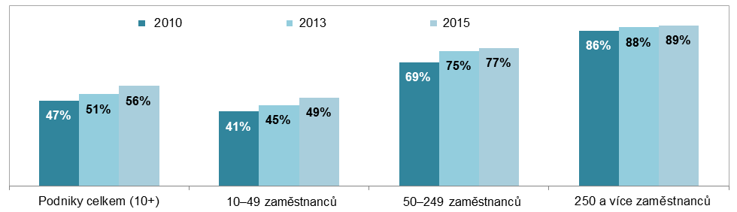

Graf 6.2: Podniky* v ČR používající softwarové aplikace ERP a CRM, leden 2015
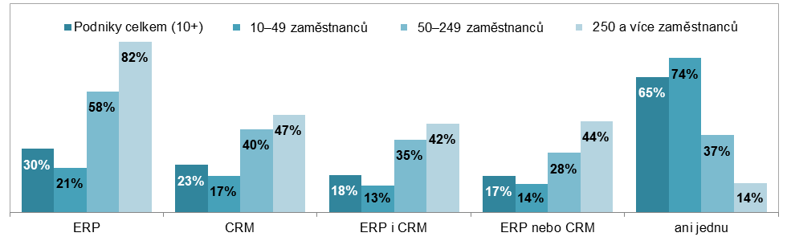
*podíl na celkovém počtu podniků v dané velikostní a odvětvové skupině (v %)
Tab. 6.1: Podniky v ČR používající automatizované sdílení dat o objednávkách, leden 2015
podíl na celkovém počtu podniků v dané velikostní a odvětvové skupině (v %)
 | Celkem | informace dostupné v  informačním systému pro: |  |  |  | Podniky používající ERP softwarovou aplikaci | Podniky používající CRM softwarovou aplikaci
 |  | řízení skladových zásob | účetnictví | řízení výroby/ služeb | řízení distribuce výrobku/ služeb
Podniky celkem (10+) | 55,6 | 39,5 | 48,9 | 31,6 | 30,7 | 30,3 | 22,6
Velikost podniku
10–49 zaměstnanců | 49,1 | 32,6 | 42,9 | 24,3 | 23,9 | 21,4 | 17,4
50–249 zaměstnanců | 76,7 | 60,9 | 67,5 | 54,8 | 51,7 | 57,8 | 39,9
250 a více zaměstnanců | 89,2 | 78,7 | 83,3 | 71,0 | 71,8 | 81,8 | 46,8
Odvětví (ekonomická činnost)
Zpracovatelský průmysl | 64,3 | 51,9 | 57,2 | 46,4 | 40,7 | 37,6 | 22,0
Výroba a rozvod energie, plynu, tepla | 53,4 | 29,2 | 50,9 | 29,3 | 25,2 | 33,4 | 27,5
Stavebnictví | 44,9 | 25,8 | 41,1 | 22,1 | 15,1 | 16,1 | 11,5
Obchod; opravy motorových vozidel | 61,9 | 54,4 | 53,6 | 27,5 | 36,5 | 34,4 | 29,7
Doprava a skladování | 46,4 | 18,5 | 39,1 | 20,0 | 28,3 | 20,6 | 14,9
Ubytování, stravování a pohostinství | 39,0 | 25,6 | 28,4 | 17,2 | 16,0 | 12,5 | 9,4
Informační a komunikační činnosti | 66,9 | 36,6 | 60,3 | 43,1 | 39,9 | 51,4 | 51,3
Peněžnictví a pojišťovnictví | 54,1 | 17,5 | 47,3 | 28,3 | 21,7 | 40,2 | 44,1
Činnosti v oblasti nemovitostí | 39,5 | 13,0 | 36,2 | 13,8 | 13,0 | 22,5 | 11,8
Profesní, vědecké a technické čin. | 46,1 | 19,2 | 41,4 | 27,2 | 23,3 | 26,8 | 27,4
Administrativní a podpůrné čin. | 47,1 | 24,0 | 42,4 | 23,6 | 20,4 | 27,3 | 21,2

Graf 6.3: Podniky používající CRM softwarovou aplikaci, leden 2015
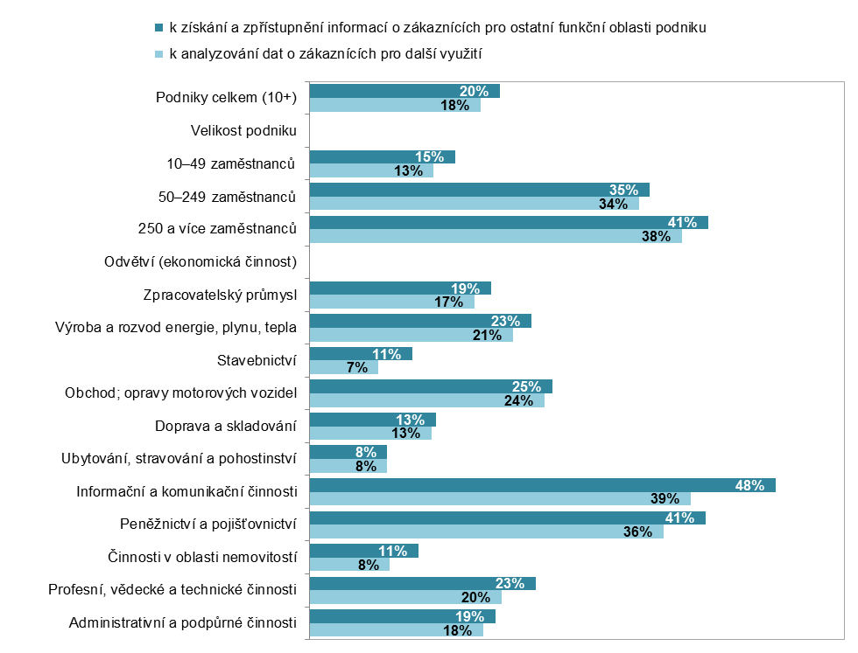
Zdroj: Český statistický úřad 2015

